**GUIA DE TRABAJO**

|  |  |  |  |
| --- | --- | --- | --- |
| **Nombre del Estudiante** |  | | **Curso:** 8° Básico |
| **Fecha:** ___ / _____ /2020 |
| **Docente:** | JACQUELINE ABARCA RUZ | **Asignatura:** | Ciencias Naturales |
| OA_ 8 Explicar que la energía es necesaria para que los objetos cambien y los seres vivos realicen sus procesos vitales y que la mayoría de los recursos energéticos proviene directa o indirectamente del Sol, dando ejemplos de ello | | | |

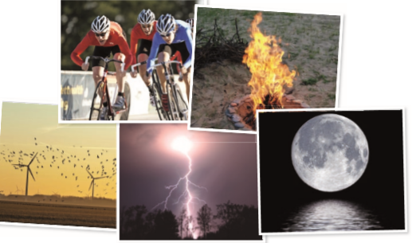objetivo: Identificar, en situaciones del entorno cercano, los tipos de manifestaciones de energía y las transformaciones que esta experimenta, comprendiendo su importancia tanto para los procesos vitales de los organismos como para el funcionamiento de aparatos de uso cotidiano.

La energía es la capacidad de un objeto o de un sistema para realizar un trabajo o provocar un cambio en el entorno. Algunos de los cambios que la energía puede ocasionar son la modificación del movimiento de los cuerpos (aumento o disminución de su rapidez), el cambio en la forma de los objetos, la modificación de su temperatura, entre otros. La energía no puede ser creada ni destruida, solo se transforma de un tipo a otro, y se transfiere de un objeto a otro

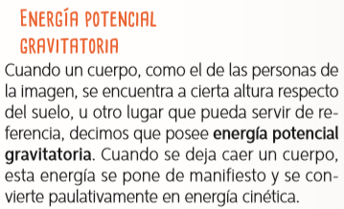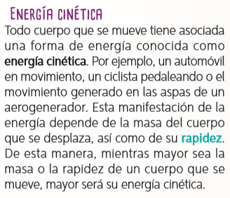

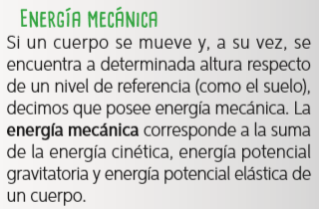

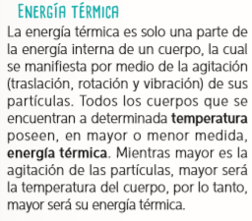

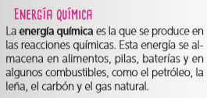

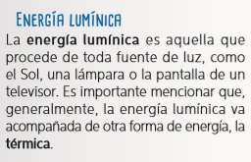



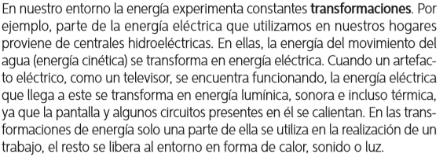



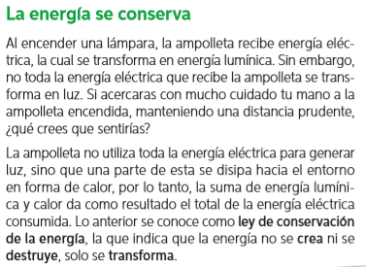

El calor es una forma de energía que se transfiere constantemente, ya sea de un cuerpo a otro o de un lugar a otro. Por ejemplo, cuando pones una olla al fuego, el calor entregado por la combustión del gas calienta la olla y esta permite elevar la temperatura del agua en su interior hasta que comienza a evaporarse. Parte de esta energía se disipa al ambiente (aire y paredes de la olla). Asimismo, cuando un calefactor o estufa está encendido, la energía en forma de calor se propaga por toda la habitación, y en este caso la transferencia de energía es de un lugar a otro

Actividad

Para que conozcas cómo va tu proceso de aprendizaje, te invito a realizar las siguientes actividades-

